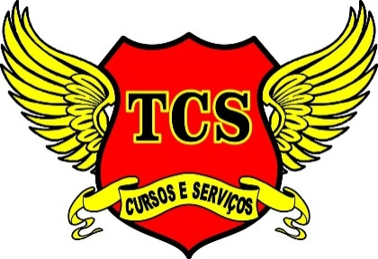
CERTIFICADO 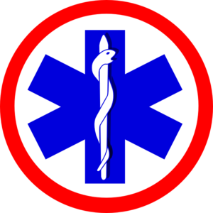

CURSO DE Atualização em Atendimento Pré-Hospitalar

Confere o presente certificado que Senhor(a) {{NOME}} portador(a) do doc. CPF {{CPF}}, concluiu com maestria o Curso, com embasamento na Lei 9.394/ 96, realizado na cidade de {{CIDADE}}, com carga horária total de {{CARGA_HORARIA_COM_UNIDADE}}{{COMPLEMENTO_CARGA_HORARIA}}.

Decreto 5.154/04 deliberação CEE 14/97 – Curso Livre de aperfeiçoamento Profissional.
{{CIDADE}},{{DATA_EXTENSO}}.

Carlos Alexandre R. Faria __________________________ Reg.MTE 0056818/MG Aluno(a) .
Coren MG 001.312.974
Técnico Meio Ambiente Reg. CBMMG Nº F 000434 ;

CONTEÚDO PROGRAMÁTICO
1- Aspectos legais e jurídicos;
2- Anatomia humana básica;
3- Biossegurança;
4- Sinalização da cena do socorro;
5- Cinemática do trauma;
6- Avaliação primária;
7- X-A-B-C-D-E;
8- Avaliação secundária;
9- OVACE (Obstrução de Vias Aéreas por Corpo Estranho);
10- Convulsões;
11- PLS - Posição Lateral de Segurança;
12- PCR - Parada Cardiorrespiratória;
14- DEA - Desfibrilador Externo Automático;
15- Ferimentos, hemorragias e estados de choque;
16- Trauma, imobilização de fraturas;
17- Queimaduras;
18- Acidentes com animais peçonhentos;
19- Manobras e transporte de vítimas, Extricação de vítimas com utilização de prancha de resgate;
20-Resgate em áreas remotas / área de difícil acesso (simulado);

T.C.S CURSOS E SERVIÇOS CNPJ 32.340.932/0001-70 RUA: ABÍLIO TAVARES PIRES Nº199 BAIRRO : CENTENÁRIO CIDADE : CATAGUASES - M. G CEL: (32) 99996-7877 –(32) 98490-5610

